Инструментарий проектирования стратегии инновационной компании
Бабенко Е.А.
соискатель, dewdroping@gmail.com
Ершов Д.М.
соискатель, dmitreyyershov@mail.ru
Клёнов Е.А.
аспирант, eaklenov@gmail.com
Скородумов С.В.
доцент, к.т.н., skorodum@gmail.com
МАИ, Москва
Аннотация

В докладе рассматривается комплекс программ для проектирования стратегии инновационной компании. Стратегия понимается, как система целей и действий, направленных на достижение желаемого состояния компании. Комплекс состоит из двух подсистем, поддерживающих два этапа процесса проектирования стратегии: 1) этап стратегического анализа, 2) этап синтеза стратегии. Подсистема «Competition» позволяет ЛПР от инновационных компаний проектировать конкурентную стратегию на основе анализа и прогнозирования развития отраслевых рынков в соответствии с моделью глобальной конкуренции. Подсистема «ResourceOptimization» служит для оптимизации распределения финансовых и трудовых ресурсов между стратегическими действиями и прогнозирования уровней достижения целей при избранном распределении ресурсов.

Abstract

A program complex for designing the strategy of innovation company is suggested. Strategy is considered as a system of interdependent objectives and activities which are aimed at achieving the desired state of the company. The program complex consists of two sub-systems which support two stages of strategic management process: 1) strategic analysis, 2) synthesis of the strategy. Sub-system “Competition” allows the decision maker of innovative companies to design a competitive strategy based on the analysis and forecasting of industrial markets evolution, in accordance with the model of global competition. Sub-system “ResourceOptimization” is for optimization of finance and labor resource allocation among strategic activities and prediction of strategic objectives’ accomplishment levels at given resource allocation.

Стратегия – это система целей и действий, направленных на достижение желаемого состояния предприятия. Наличие ясно изложенной и документально зафиксированной стратегии – важный фактор успешного развития инновационной компании. Компания без стратегии не является привлекательным местом работы для высокообразованных специалистов, которые хотят и могут заниматься разработкой новых технологий.
Процесс проектирования стратегии декомпозируется на два этапа: 1) стратегический анализ, 2) синтез стратегии. Данные этапы поддерживаются двумя подсистемами разработанного нами программного комплекса.
Стратегический анализ направлен на выявление возможностей развития компании. Его важнейшей составляющей является конкурентный анализ отрасли. Подсистема «Competition» [1] позволяет исследовать отраслевые рынки и прогнозировать их развитие. Прогнозирование развития рынка основывается на результатах анализа поведения интеллектуальных агентов, сопоставленных основным рыночным силам в соответствии с моделью глобальной конкуренции (рис. 1), где A_{i} –новые участники рынка, B_{i} – производители товаров-заменителей, C_{i} – поставщики, D_{i} – покупатели, E_{i} – комплементоры, в качестве которых выступают удовлетворенные заказчики. Все указанные здесь агенты оказывают влияние на основных игроков F(F₁… F_{k})_{i}, посредством сил f_{nii}, которые находят отражение в процессе имитационного моделирования [2]. В основе модели глобальной конкуренции лежит идея о самоподобии и иерархичности рыночных подсистем, а именно: любая из вышеперечисленных сил, кроме основных игроков, в свою очередь также организует вокруг себя рыночную систему следующего уровня иерархии, где становится основным игроком. Так, например, производители продуктов-заменителей первого уровня иерархии также имеют своих производелей продуктов-заменителей, поставщиков, покупателей, новых участников и комплементоров, создавая таким образом второй уровень иерархии, в рамках которого они уже являются основными игроками.
Стратегия продвижения продукта-услуги определяется ЛПР как возможность использовать одну из априори задаваемых конкурентных стратегий: 1) стратегия «Лидер», 2) стратегия «Следующий за лидером», 3) стратегия «Специалист», 4) стратегия «Бросающий вызов лидеру» [3].
В основе «Competition» лежит шаблон проектирования MVC, разделяющий ПО на следующие компоненты: база данных системы, пользовательский интерфейс, вычислительный модуль конкурентного анализа (МКА) отрасли, модуль автоматизированного сбора данных (МАСД). МАСД постоянно пополняет базу данных приложения релевантными данными, что позволяет давать более точный прогноз для ЛПР относительно развития отраслевых рынков.
Компоненты МАСД построены на основе ETL-процесса (Extract – Извле-чение, Transform – Преобразование, Load – Загрузка). Работа системы по-строена следующим образом: аналитик передает исходные данные (релевантную информацию на старте информационного поиска, приоритетные сайты для поиска, интернет-СМИ и пр.) в базу данных (БД) системы или же выбирает данные, ранее полученные из различных источников, для проведения нового цикла поиска. Новые данные собираются с использованием внешнего ПО/сервисов (системы интернет-мониторинга и конкурентной разведки Avalanche; программы SiteSputnik, предназначенной для поиска, сбора, мониторинга и анализа информации, размещенной в интернете; cистемы поиска и подбора различных товаров Y.Market) и затем помещаются во временные таблицы БД – процесс извлечения. Далее полученные данные преобразуются в формат, пригодный для работы в среде МКА. Процесс продолжается до тех пор, пока не будет остановлен по требованию ЛПР или пока не выполнится критерий избыточности информации, т.е. до момента, когда новые данные перестают извлекаться, или же их объем станет несущественным для принятия решений ЛПР.
В системе предусмотрена возможность сбора данных в фоновом режиме, что дает возможность системе накапливать актуальные данные (возможно без участия ЛПР).

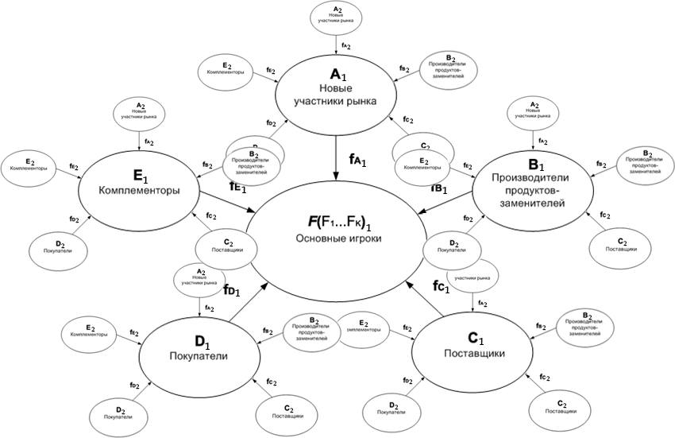
Рис. 1. Модель глобальной конкуренции
Результаты работы МКА получаются на базе анализа поведения интеллектуальных агентов согласно модели глобальной конкуренции. Для определения характера взаимодействий между агентами используется аппарат теории игр. Важно отметить, что наша модель соответствует олигополистическому рынку, на котором одновременно действует фиксированное число N>1 компаний, выпускающих экономическое благо одного наименования; вход на рынок новых компаний и выход из него отсутствуют; компании обладают рыночной властью.
Вначале определяются функции спроса и предложения на рынке. Прибыль основных участников рынка зависит от цены продуктов-услуг, объемов производства и дополнительных затрат. Затем исследуются состояния равновесия данной модели – находится максимум целевой функции при учете действий всех игроков. Согласно гипотезе Курно [4], игрок, максимизирующий свою прибыль, не предполагает реакции конкурента. В этом случае процесс перехода в состояние равновесия по модели дуополии Курно можно рассматривать как бесконечную многошаговую динамическую игру: сначала производитель X2 определяет свой оптимальный выпуск при заданном выпуске производителя X1, на следующем шаге производитель X1 дает свой оптимальный ответ на предыдущий ход конкурента, и т.д. Как показано в ряде работ [5] по теории игр, вне зависимости от начальных условий, выпуски будут стремиться к равновесным значениям.
Анализ тенденций развития мировой индустрии показывает, что основные производители всё чаще стремятся к созданию альянсов. В этом случае целесообразно применить теорию компромиссных игр, которая дает возможность построить такую теоретическую модель, в рамках которой игроки могут координировать свои действия друг с другом. В таком случае для каждого агента на рынке строятся две функции:
- функция преимуществ (ФП), описывающая достижение фундаментальной цели, например, завоевание лидерства на рынке, увеличение прибыли, без учета цены её достижения и не учитывающая риски;
- функция риска (ФР), минимизирующая издержки при достижении фундаментальной цели
На каждом шаге при принятии решений агентом вычисляется, будет ли выгоднее стремиться к достижению намеченной цели без сотрудничества с другими агентами или вступить с кем-то из них в содружество. Каждый агент обладает упорядоченным по приоритету списком возможных действий. Возможное действие зависит от действий, которые предпринимают другие участники.В результате получаем оптимальные значения параметров модели для формирования рекомендаций по выбору конкурентной стратегии развития инновационной компании.
На основе результатов анализа проводится синтез стратегии – формируется карта, наглядно представляющая взаимосвязи между целями компании, определяются конкретные действия. Также здесь решаются такие ключевые задачи, как эффективное распределение финансовых и трудовых ресурсов между заданными действиями и прогнозирование уровней достижения целей при избранном распределении ресурсов.
Для решения указанных задач служит подсистема «ResourceOptimization», в основу которой были положена математическая модель стратегии развития (МСР) организации. Базой для построения МСР служит концепция сбалансированной системы показателей (ССП) [6]. Одним из основных понятий ССП является цель – измеримый желаемый результат деятельности организации. Измеримость цели предполагает, что ей в соответствие поставлен количественный показатель. Определим вектор уровней достижения целей (n – количество целей компании) как вектор, компоненты которого вычисляются по формуле:
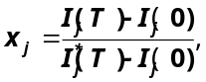
где 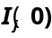 – текущее значение соответствующего j-й цели показателя; 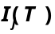– фактическое значение показателя, в момент времени T, равный периоду планирования; 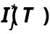 – желаемое значение показателя. В текущий момент времени значения 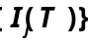 неизвестны, поэтому возникает задача прогнозирования уровней достижения целей. Решить эту задачу позволяет модель стратегии развития. Опишем сначала детерминированный вариант данной модели.
Согласно МСР цели организации делятся на основные цели (ОЦ) и промежуточные цели (ПЦ). Достижение ОЦ ведет к достижению желаемого состояния организации, достижение же ПЦ ведет к достижению ОЦ и определяется исполнением стратегических действий. Связи между целями задаются картой стратегии.
Карта стратегии представляет собой слабо связный ориентированный ациклический нагруженный граф 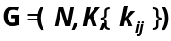, где N – множество вершин графа, соответствующих стратегическим целям организации; K – множество дуг графа, определяющих взаимное влияние достижения целей (имеется ввиду, что, если из i-й вершины ведет дуга в j-ю вершину, то достижение i-й цели необходимо для достижения j-й цели; i-я цель является подчиненной по отношению к j-й цели); 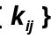 – множество весов дуг (коэффициентов причинно-следственных связей).
Если некоторая ОЦ не относится к сфере деятельности организации, для которой определяются действия, то такая цель называется внешней. Без ограничения общности принимается, что первые m целей – основные, и первые l основных целей не являются внешними.
Карта стратегии должна удовлетворять следующим условиям:
- если вершина 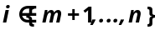, то существует дуга 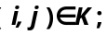
- если вершина 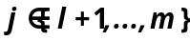, то не существует дуги 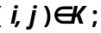
- если вершина 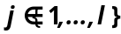, то существует дуга 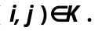
Смысл коэффициентов 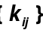 заключается в том, что уровень достижения j-й цели ограничивается взвешенной с данными коэффициентами совокупностью уровней достижения подчиненных ей целей:
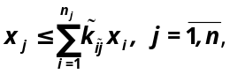
где 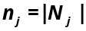; 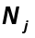 – множество индексов целей, подчиненных j-й цели; 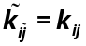; – локальный номер i-й цели относительно j-й цели.
Для достижения поставленных целей выделяется s видов ресурсов, и вектор 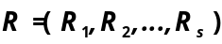 показывает их доступные объемы. МСР предполагает, что:
- каждой ПЦ соответствует свое единственное действие, исполнение которого направлено на достижение данной цели;
- определено множество оценок затрат 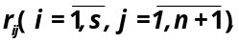 где 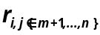 показывает, какое количество i-го вида ресурса необходимо вложить в исполнение действия, соответствующего j-й цели, чтобы уровень достижения этой цели мог стать равным 100%; 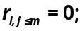 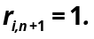
Распределение ресурсов между стратегическими действиями задается матрицей 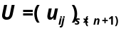, элемент 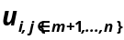 которой показывает долю i-го ресурса, вкладываемую в исполнение действия, соответствующей j-й цели; элемент 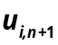 показывает неизрасходованную долю i-го ресурса; элемент 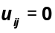, если 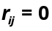.
Множество допустимых распределений ресурсов  представляет собой множество матриц размерности 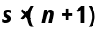, удовлетворяющих условиям:
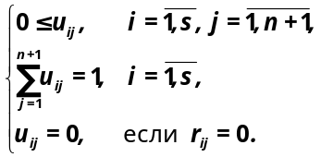
При заданном распределении ресурсов МСР позволяет получить прогнозы уровней достижения всех целей организации, кроме внешних, – для них прогнозируемые уровни достижения 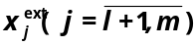 задаются экзогенно.
Стратегией развития организации назовем тройку 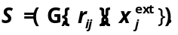 Затраты 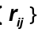, коэффициенты причинно-следственных связей 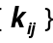 и уровни достижения внешних целей 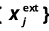 будем называть параметрами МСР.
Прогнозируемый уровень достижения j-й цели при заданной стратегии , векторе доступных объемов ресурсов и их распределении U равен оптимальному значению в задаче 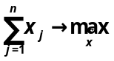 при ограничениях:
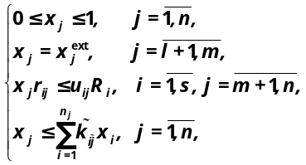
Прогнозируемый результат исполнения стратегии при заданных и U вычисляется как показатель 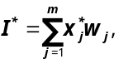 где 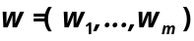 – вектор весовых коэффициентов основных целей 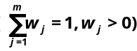, 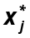 – прогнозируемый уровень достижения j-й цели.
Высокий уровень неопределенности среды в долгосрочной перспективе, а также новизна рассматриваемой ситуации существенно затрудняют оценивание параметров модели. Для того чтобы преодолеть данную трудность трудности, предлагается использовать не точные, а интервальные оценки. Пусть в результате оценивания параметров модели аналитик получает от p-го эксперта (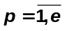, где e – количество экспертов, участвующих в процедуре оценивания параметров модели) следующие оценки: 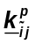 и 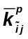 (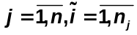) – минимальное и максимальное значения коэффициентов причинно-следственных связей, соответственно; 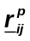 и 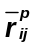 (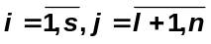) – минимальное и максимальное значения технологических коэффициентов; 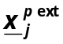 и 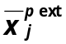(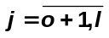) – минимальное и максимальное значения уровней достижения внешних целей.
Обозначим 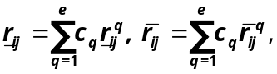где 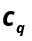 – коэффициент компетентности q-го эксперта. Аналогично введем обозначения для 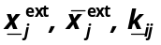 и 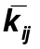. Будем считать, что допустимы следующие значения параметров модели: 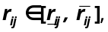 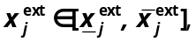 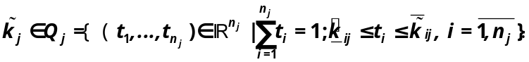
Обозначим 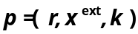 – вектор параметров модели, где – вектор затрат, 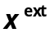 – вектор прогнозируемых уровней достижения внешних целей,  – вектор коэффициентов причинно-следственных связей. Тогда множеством допустимых значений вектора 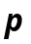 является прямое произведение 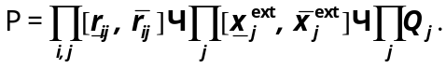
Определим гарантированный и оптимистичный результаты исполнения стратегии как 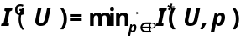 и 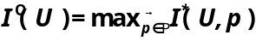 соответственно.
Задача оптимизации распределения ресурсов в рамках интервальной МСР поставлена следующим образом: найти распределение ресурсов 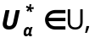 максимизирующее критерий Гурвица Данная задача была сведена к смешенной задаче линейного программирования [7]. Для случая, когда решение задачи не удается получить классическими методами за приемлемое время, на основе метода частиц в стае был разработан алгоритм поиска субоптимального решения. Кроме того, были получены некоторые свойства оценок параметров интервальной МСР:
- Оптимальное распределение ресурсов не зависит от значений 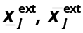, если ни один путь из i-й вершины карты стратегии не проходит через j-ю вершину такую, что существует индекс 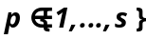, для которого 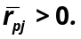
- Если стратегия развития S не содержит внешних целей, то при любой матрице  распределения ресурсов, векторе их доступных объемов и векторе весовых коэффициентов основных целей 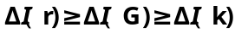;
- Для каждого из неравенств 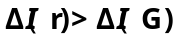 и 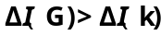 существует стратегия S, не содержащая внешних целей, а также векторы и , такие, что при любой матрице  данное неравенство выполняется;
- Для каждого из неравенств кроме 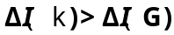, существует стратегия S, содержащая внешние цели, а также векторы и , такие, что при любой матрице данное неравенство выполняется.
В пунктах 2-4 здесь фигурирует показатель снижения неопределенности результата исполнения стратегии 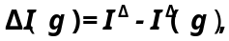 где 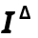 – разница между оптимистичным и гарантированным результатами при условии, что оценены все группы параметров модели; 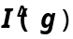– разница между оптимистичным и гарантированным результатами при условии, что группа параметров g еще не оценина. Если g=r, то считается, что не оценены затраты; g=k – коэффициенты причинно-следственных связей, g=x^{ext} – уровни достижения внешних целей, g=G – не определена карта стратегии.
Для вычисления показателя 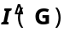 требуется информация о структуре «наилучшей» (максимизирующей оптимистичный результат) и «наихудшей» (минимизирующей гарантированный результат) карты стратегии. Вид «наихудшей» карты стратегии представлен на рис. 2 а), а «наилучшей» – на рис. 2 б).
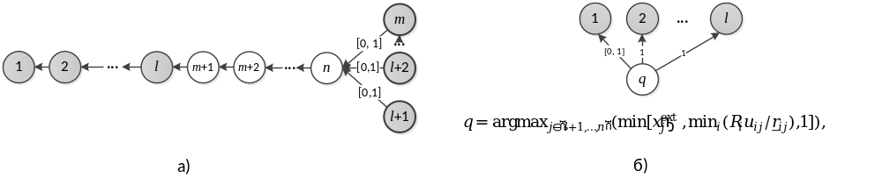Рис. 2. Структура «наихудшей» и «наилучшей» карты стратегии
Для измерения степени различия между заданными распределениями ресурсов было сконструирован индекс расстояния:
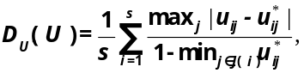
где 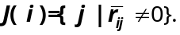Чем «дальше» распределение U от U*, тем «ближе» значение к 1.
Предложенные теоретические разработки были положены в основу подсистемы «ResourceOptimization» программного комплекса проектирования стратегии инновационной компании и применены в процессе стратегического управления на нескольких предприятиях.
Литература
- Бабенко Е.А., Клёнов Е.А., Ершов Д.М., Скородумов В.С. Свидетельство № 12-416 о регистрации объекта интеллектуальной собственности «Про-граммно-аппаратный комплекс Competition конкурентного анализа сегмента рынка» / Зарегистрирован в Государственном реестре Госстандарта России 25 дек 2012. Москва 2012.
- Бабенко Е.А. Разработка SaaS-приложения конкурентного анализа в секторе объектов авиационной техники. Журнал «Вестник МАИ». Том 20. Номер 1.
- Porter, M. E. Competitive Strategy: Techniques for Analyzing Industries and Competitors. New York: Free Press, 1980.
- Cournot A. Recherches sur les principles mathematique de la theorie des richesses. Paris, 1938. Ch. VII.
- Петросян Л.А., Зенкевич Н.А., Семина Е.А. Теория игр: Учеб. Пособие для ун-тов – М.: Высшая школа, Книжный дом «Университет», 1998. – 304с.
- Каплан Р., Нортон Д. Сбалансированная система показателей. От стратегии к действию / Пер. с англ. М. Павловой. – М.: Олимп-Бизнес, 2010
- Ершов Д.М. Оптимизация распределения ресурсов при управлении эффективностью стратегии организации. Вестник МАИ, Т.20, №2, 2013. – С. 238–250.

